Ақсу қаласының шалғайдағы елді мекендерінде тұратын балаларды жалпы білім беру мектептеріне тасымалдау схемалары мен тәртібін бекіту туралы
Павлодар облысы Ақсу қалалық әкімдігінің 2015 жылғы 12 мамырдағы № 361/5 қаулысы. Павлодар облысының Әділет департаментінде 2015 жылғы 17 маусымда № 4529 болып тіркелді.
Қазақстан Республикасының 2001 жылғы 23 қантардағы "Қазақстан Республикасындағы жергілікті мемлекеттік басқару және өзін-өзі басқару туралы" Заңының 31-бабына, Қазақстан Республикасының 2003 жылғы 4 шілдедегі "Автомобиль көлігі туралы" Заңының 14-бабы 3-тармағының 3-1) тармақшасына сәйкес Ақсу қаласының әкімдігі ҚАУЛЫ ЕТЕДІ:
1. Мыналар:
1-9 қосымшаларға сәйкес Ақсу қаласының шалғайдағы елді мекендерінде тұратын балаларды жалпы білім беру мектептеріне тасымалдау схемалары;
10-қосымшаға сәйкес Ақсу қаласының шалғайдағы елді мекендерінде тұратын балаларды жалпы білім беру мектептеріне тасымалдау тәртібі бекітілсін.
2. Осы қаулының орындалуын бақылау Ақсу қаласы әкімінің қадағалайтын орынбасарына жүктелсін.
Ескерту. 2-тармаққа қазақ тілінде өзгеріс енгізілді, орыс тіліндегі мәтіні өзгермейді - Павлодар облысы Ақсу қалалық әкімдігінің 22.11.2017 № 773/32 (алғашқы ресми жарияланған күнінен кейін күнтізбелік он күн өткен соң қолданысқа енгізіледі) қаулысымен.
3. Осы қаулы алғаш рет ресми жарияланған күнінен бастап қолданысқа енгізіледі.
Қала әкімі | Қ. Нүкенов
Ақсу қаласы әкімдігінің
2015 жылғы 12 мамырдағы
№ 361/5 қаулысына
1-қосымша
Сынтас, Көктас, Қарабай бөлімшелерінде тұратын балаларды
Айнакөл ауылының орта мектебіне тасымалдау схемасы

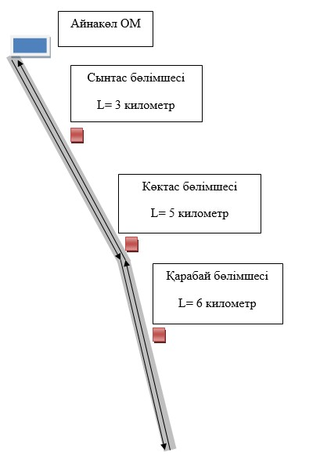

Шартты белгілер:

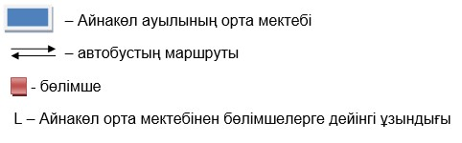

Ақсу қаласы әкімдігінің
2015 жылғы 12 мамырдағы
№ 361/5 қаулысына
2-қосымша
Юбилейное бөлімшесінде тұратын балаларды
Ақжол орта мектебіне тасымалдау схемасы

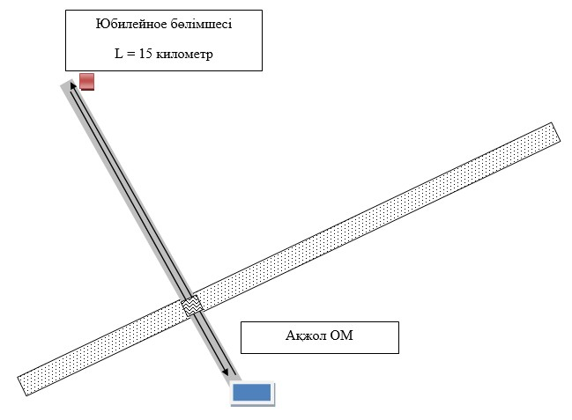

Шартты белгілер:

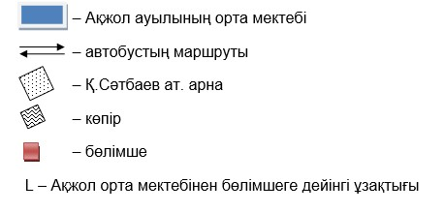

Ақсу қаласы әкімдігінің
2015 жылғы 12 мамырдағы
№ 361/5 қаулысына
3-қосымша
Малая Парамоновка, Төртқұдық бөлімшелерінде тұратын балаларды
Достық орта мектебіне тасымалдау схемасы

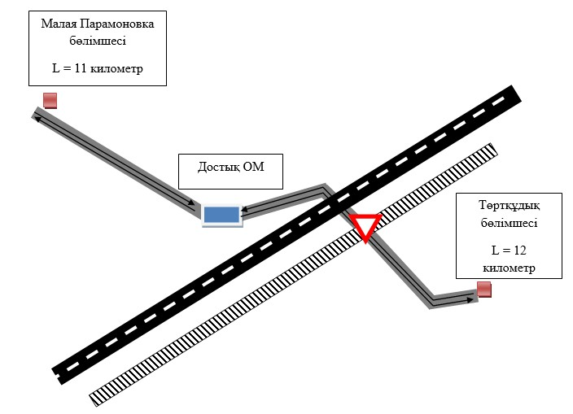

Шартты белгілер:

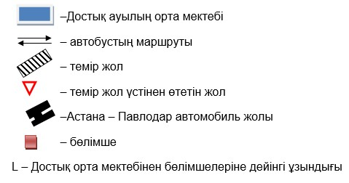

Ақсу қаласы әкімдігінің
2015 жылғы 12 мамырдағы
№ 361/5 қаулысына
4-қосымша
Қазанның 30-жылдығы бөлімшесінде тұратын балаларды
Парамоновка орта мектебіне тасымалдау схемасы

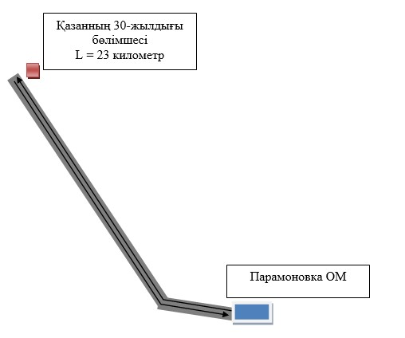

Шартты белгілер:

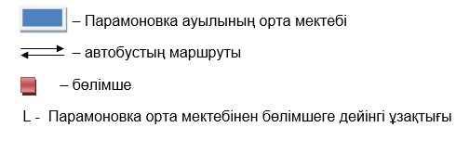

Ақсу қаласы әкімдігінің
2015 жылғы 12 мамырдағы
№ 361/5 қаулысына
5-қосымша
Еңбек бөлімшесінде тұратын балаларды Еңбек орта мектебіне тасымалдау схемасы

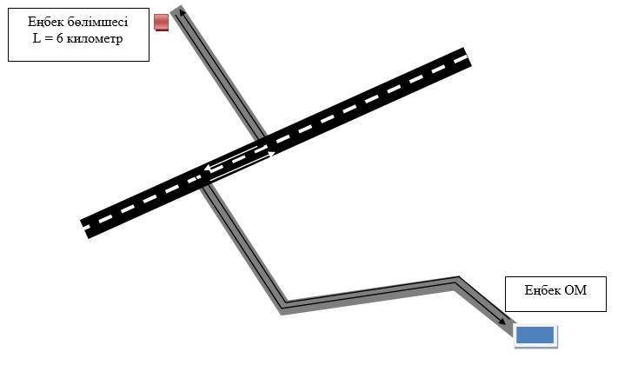

Шартты белгілер:

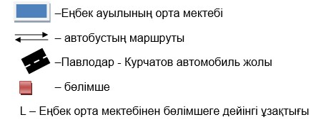

Ақсу қаласы әкімдігінің
2015 жылғы 12 мамырдағы
№ 361/5 қаулысына
6-қосымша
Көктерек, Дөнентаев, Сырлықала бөлімшелерінде тұратын
балаларды Жамбыл орта мектебіне тасымалдау схемасы
Ескерту. 6-қосымша жаңа редакцияда - Павлодар облысы Ақсу қалалық әкімдігінің 22.11.2017 № 773/32 (алғашқы ресми жарияланған күнінен кейін күнтізбелік он күн өткен соң қолданысқа енгізіледі) қаулысымен.

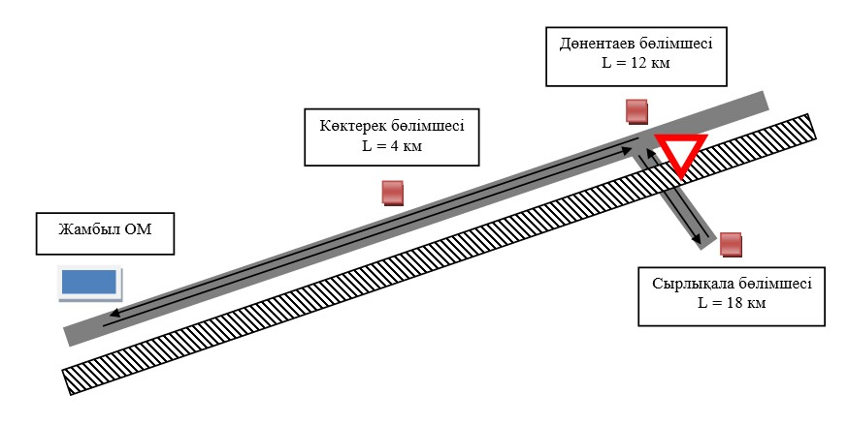

Шартты белгілер:
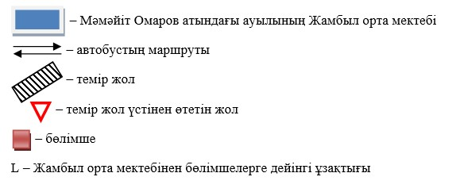

Ақсу қаласы әкімдігінің
2015 жылғы 12 мамырдағы
№ 361/5 қаулысына
7-қосымша
Ребровка, Жаңамайдан бөлімшелерінде тұратын балаларды
Қ. Қамзин атындағы орта мектебіне тасымалдау схемасы

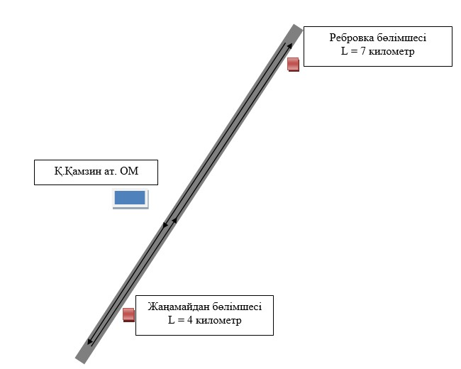

Шартты белгілер:

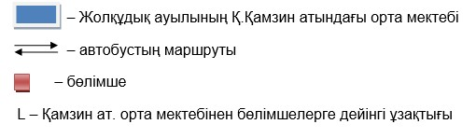

Ақсу қаласы әкімдігінің
2015 жылғы 12 мамырдағы
№ 361/5 қаулысына
8-қосымша
Жаңа-шаруа, Суаткөл бөлімшелерінде тұратын балаларды
Сарышығанақ орта мектебіне тасымалдау схемасы

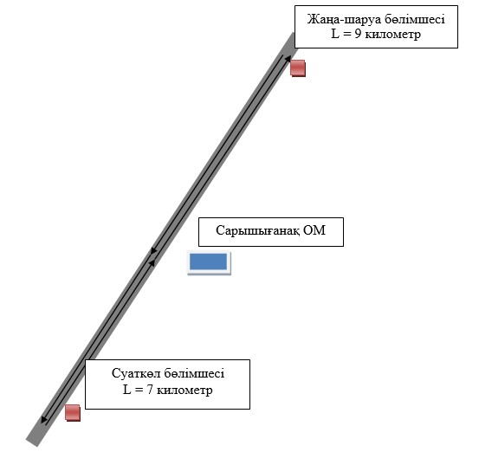

Шартты белгілер:

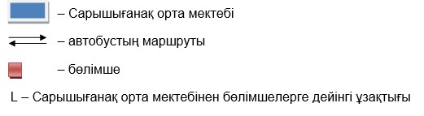

Ақсу қаласы әкімдігінің
2015 жылғы 12 мамырдағы
№ 361/5 қаулысына
9-қосымша
Барынтал, Қаракөл бөлімшелерінде тұратын балаларды
Қызылжар орта мектебіне тасымалдау схемасы

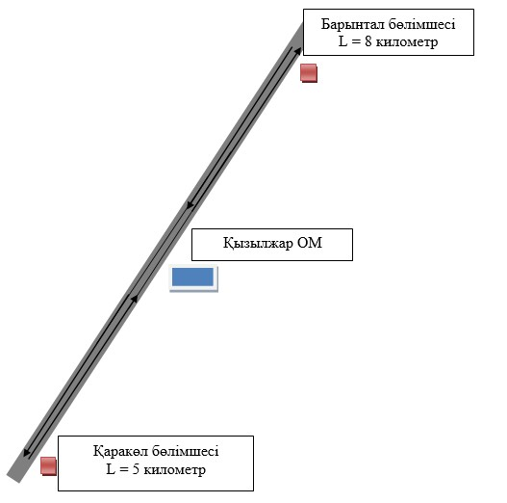

Шартты белгілер:

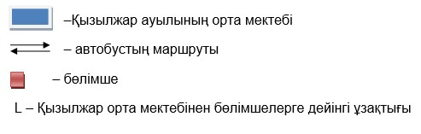

Ақсу қаласы әкімдігінің
2015 жылғы 12 мамырдағы
№ 361/5 қаулысына
10-қосымша
Ақсу қаласының шалғайдағы елді мекендерінде тұратын балаларды жалпы білім беретін мектептерге тасымалдаудың тәртібі
Ескерту. 10-қосымша жана редакцияда – Павлодар облысы Ақсу қаласы әкімдігінің 15.03.2024 № 205/3 (алғашқы ресми жарияланған күнінен кейін қолданысқа енгізіледі) қаулыcымен.
1-тарау. Жалпы ережелер
1. Ақсу қаласының шалғайдағы елді мекендерінде тұратын балаларды жалпы білім беретін мектептерге тасымалдаудың осы тәртібі Қазақстан Республикасы Ішкі істер министрінің 2023 жылғы 30 маусымдағы "Жол жүрісі қағидаларын, Көлік құралдарын пайдалануға рұқсат беру жөніндегі негізгі ережелерді, көлігі арнайы жарық және дыбыс сигналдарымен жабдықталуға және арнайы түсті-графикалық схемалар бойынша боялуға тиіс жедел және арнайы қызметтер тізбесін бекіту туралы" № 534 бұйрығына, Қазақстан Республикасы Инвестициялар және даму министрінің міндетін атқарушының 2015 жылғы 26 наурыздағы "Автомобиль көлігімен жолаушылар мен багажды тасымалдау қағидаларын бекіту туралы" № 349 бұйрығына сәйкес әзірленген және Ақсу қаласының шалғайдағы елді мекендерінде тұратын балаларды жалпы білім беретін мектептерге тасымалдаудың тәртібін айқындайды.
2-тарау. Автокөлік құралдарына қойылатын талаптар
2. Балаларды тасымалдау үшiн бөлiнген автобустардың техникалық жай-күйi, техникалық қызмет көрсету өткiзудiң көлемдерi мен мерзiмдерi, автомобиль көлігі саласында басшылықты жүзеге асыратын уәкілетті органмен бекітілетін Автокөлік құралдарын техникалық пайдалану ережесімен белгіленген талаптарға жауап беруi тиiс.
3. Балаларды тасымалдауға арналған автобустардың кемiнде екi есiгi болады және "Жолаушылар мен жүктерді тасымалдауға арналған көлік құралдарына қойылатын санитариялық-эпидемиологиялық талаптар" санитариялық қағидаларын бекіту туралы" Қазақстан Республикасы Денсаулық сақтау министрінің 2021 жылғы 11 қаңтардағы № ҚР ДСМ-5 бұйрығымен бекітілген, "Жолаушылар мен жүктерді тасымалдауға арналған көлік құралдарына қойылатын санитариялық-эпидемиологиялық талаптар" санитариялық қағидаларының 25-қосымшаның 1-тармағына (Нормативтiк құқықтық актiлердi мемлекеттiк тiркеу тiзiлiмiнде № 22066 болып тіркелген) сәйкес келеді, сондай-ақ мыналармен:
1) автобустың алдында және артында орнатылатын "Балаларды тасымалдау" деген төрт бұрыш айыратын белгiмен;
2) сары түстi жылтыр шағын маягымен;
3) әрқайсысының сыйымдылығы кемiнде екi литр болатын оңай алынатын екі өрт сөндiргiштермен (бiреуi – жүргiзушiнiң кабинасында, екіншісі – автобустың жолаушылар салонында);
4) "Автомобильдегі алғашқы медициналық көмек қобдишасының дәрілік заттары мен медициналық мақсаттағы бұйымдарының тізбесін бекіту туралы" Қазақстан Республикасы Денсаулық сақтау министрінің 2014 жылғы 2 шілдедегі № 368 бұйрығымен бекітілген (Нормативтік құқықтық актілерді мемлекеттік тіркеу тізілімінде № 9649 болып тіркелген) автомобильдегі алғашқы медициналық көмек қобдишасының дәрілік заттары мен медициналық мақсаттағы бұйымдарының тізбесіне сәйкес дәрілік заттармен және медициналық мақсаттағы бұйымдары бар екі алғашқы көмек дәрі қобдишаларымен (автомобильді);
5) екi жылжуға қарсы тiректермен;
6) авариялық тоқтау белгiсiмен;
7) колоннада жол жүргенде – автобустың алдыңғы терезесiнде қозғалыс бағытымен оң жағында орнатылатын, автобустың, шағын автобустың колоннадағы орны көрсетiлген ақпараттық кестемен болуы тиіс.
4. Балаларды тасымалдауға пайдаланатын автобустарда мыналар болуы тиіс:
1) ешқандай кедергісіз ашылып, жабылатын жолаушылар салонының есіктері мен авариялық люктер. Есіктерде өткір немесе олардың бетінен алыс тұрған шығыңқы жерлер болмауы тиіс;
2) жабық жай-күйде жүргізушінің кабинасы мен жолаушы салонына жауын-шашынның түсуін толық болдырмайтын төбе, авариялық люктер және терезелер;
3) берік бекітілген тұтқалар және отырғыштар;
4) жолаушыларға арналған креслолардың отырғыштары мен арқалықтарының таза және жыртықсыз тыстары;
5) тегіс, шығыңқы жерлері немесе бекітілмеген бөлшектері жоқ баспалдақтары мен салонның едені. Салон еденінің жамылғысы жыртықсыз материалдан жасалуы тиіс;
6) шаңнан, кірден, бояудан және олар арқылы көруді төмендететін өзге де заттардан тазартылған терезелердің мөлдір шынылары;
7) жылдың суық мезгілінде жылытылатын және ыстық мезгілінде желдетілетін, құрал-сайман және қосалқы бөлшектер тиелмеген жолаушылар салоны.
5. Автобустардың салондарын ылғалды жинау ауысымда кемінде бір рет және ластануына байланысты жуу және дезинфекциялау құралдарын қолдана отырып жүргізіледі.
6. Сыртқы кузовты жуу ауысымнан кейін өткізіледі.
3-тарау. Балаларды тасымалдау тәртібі
7. Автобуспен тасымалданатын балалар мен ересектердің жалпы саны осы көлік құралы үшін белгіленген және отыру үшін жабдықталған орындардың санынан аспайды.
8. Оқу орындарына тасымалдауды ұйымдастыру кезiнде тасымалдаушы жергiлiктi атқарушы органдармен және оқу орындарының әкiмшiлiгiмен бiрлесiп маршруттарды және балаларды отырғызудың және түсiрудiң ұтымды орындарын белгiлейдi.
9. Автобусты күтіп тұрған балаларға арналған алаңшалар, олардың жүріс бөлігіне шығуын болдырмайтындай жеткілікті үлкен болуы тиіс.
Егер балаларды тасымалдау тәуліктің қараңғы мезгілінде жүзеге асырылса, онда алаңшалардың жасанды жарығы болуы тиіс.Күзгі-қысқы кезеңде алаңдар қардан, мұздан, кірден тазартылуы тиіс.
10. Балаларды оқу орындарына (бұдан әрі – білім беру ұйымдарына) тасымалдауға тапсырыс беруші балаларды отырғызу және түсіру орындарының жай-күйін тұрақты түрде (айына кемінде бір рет) тексереді.
11. Балалардың топтарын көрінім жеткіліксіз жағдайда (тұман, қар жауған, жаңбыр және басқалар), сондай-ақ 22.00-ден бастап 06.00 сағатқа дейін автобустармен тасымалдауға жол берілмейді.
Тасымалдау қауіпсіздігіне қатер төндіретін жол және метеорологиялық жағдайлардың қолайсыз өзгеруі кезінде, автобустардың, шағын автобустардың қозғалысын уақытша тоқтату туралы қолданыстағы нормативтік құжаттарда көзделген жағдайда тасымалдаушы рейсті алып тастауға және бұл туралы тапсырыс берушіге дереу хабарлауға тиіс.
12. Автобустардың қозғалыс кестесін тасымалдаушы білім беру ұйымдарымен келіседі.
Жол жағдайларының қолайсыз өзгеруі кезінде, басқа жағдайлар кезінде (қозғалысқа шек қою, уақытша кедергілердің көрінуі, бұл жағдайда жүргізуші кестеге сәйкес жылдамдықты жоғарылатпай жүре алмайды), кесте жылдамдықты төмендету жағына (қозғалыс уақыттарының артуына) түзетілген болуы тиіс.Кестенің өзгеруі туралы тасымалдаушы тапсырыс берушіге хабарлауы тиіс, ол балаларды дер кезінде хабарландыру бойынша шаралар қабылдайды.
13. Балалардың ұйымдастырылған топтарын тасымалдауларына жеті жастан кіші емес балалар рұқсат етіледі.
Жетi жасқа толмаған балалар бiлiм беру мекемесi жұмысшыларының, сондай-ақ ата-анасымен және оларды ауыстыратын адамдармен жеке алып жүруi кезiнде ғана жол жүруге рұқсат етiлуi мүмкiн.
14. Тапсырыс беруші балаларды сүйемелдеу үшін тағайындаған адамдар балаларды автобустармен тасымалдау қауіпсіздігін қамтамасыз ету бойынша арнайы нұсқаулықтан өтеді.
15. Балаларды тасымалдау үшін мынадай жүргізушілерге рұқсат етіледі:
1) жасы жиырма бес жастан кем емес, тиiстi санаттағы жүргiзушi куәлiгi және жүргiзушiнiң бес жылдан кем емес жұмыс өтiлi бар;
2) автобустың жүргiзушiсi ретiндегi кемiнде соңғы үш жыл үздiксiз жұмыс өтiлi бар;
3) соңғы жылдары еңбек тәртiбiн және қозғалысы ережесiн өрескел бұзбаған.
4) балаларды тасымалдауға жiберген ұйымдағы жүргiзушiнiң жұмыс өтiлi үш жылдан кем болмауы тиiс.
5) сыйымдылығы 41 орынды автобустармен балаларды тасымалдауға тағайындалған, сондай-ақ қалааралық қатынастағы балаларды басқа да тасымалдаудағы жүргiзушiлердiң автобустардағы жұмыс өтiлi кемiнде 5 жыл болуы тиiс.
6) соңғы жылдары еңбек тәртібін және Қазақстан Республикасы Ішкі істер министрінің 2023 жылғы 30 маусымдағы "Жол жүрісі қағидаларын, Көлік құралдарын пайдалануға рұқсат беру жөніндегі негізгі ережелерді, көлігі арнайы жарық және дыбыс сигналдарымен жабдықталуға және арнайы түсті-графикалық схемалар бойынша боялуға тиіс жедел және арнайы қызметтер тізбесін бекіту туралы" №534 бұйрығымен бекітілген жол қозғалысы ережесін өрескел бұзбаған.
7) кәмелетке толмағандардың қатысуымен білім беру, тәрбиелеу және дамыту, демалу мен сауықтыруды, дене шынықтыру мен спортты, медициналық қамтамасыз етуді, әлеуметтік қызметтер көрсетуді, мәдениет пен өнерді ұйымдастыру саласындағы ұйымға соттылығы бар немесе бар, қылмыстық қудалауға ұшыраған немесе ұшыраған адамдарға (қылмыстық қудалау оларға қатысты қылмыстық қудалау негізінде тоқтатылған адамдарды қоспағанда) жол берілмейді Қазақстан Республикасы Қылмыстық-процестік кодексінің 35-бабы бірінші бөлігінің 1) және 2) тармақшалары) қылмыстық құқық бұзушылықтар үшін: кісі өлтіру, денсаулыққа қасақана зиян келтіру, экстремистік немесе террористік қылмыстар, адам саудасы үшін халықтың денсаулығы мен адамгершілікке, жыныстық тұтастыққа қарсы.
16. Балаларды тасымалдау кезінде автобустың жүргiзушiсіне рұқсат етілмейді:
1) сағатына 60 км артық жылдамдықпен жүруге;
2) жүру маршрутын өзгертуге;
3) балалар бар автобус салонында қол жүгі мен балалардың жеке заттарынан басқа кез келген жүкті, багажды немесе мүкәммалды тасымалдауға;
4) автобуста балалар болған кезінде, соның ішінде балаларды отырғызу және түсіру кезінде автобус салонынан шығуға;
5) автомобиль легінде жүру кезінде алда жүрген автобусты басып озуға;
6) автобуспен артқа қарай қозғалысты жүзеге асыруға;
7) егер ол көлік құралының өздігінен қозғалуын немесе оны жүргізуші жоқ болғанда пайдалануын болдырмау шараларын қолданбаса, өз орнын тастап кетуге немесе көлік құралын қалдыруға.
17. Балаларды автобусқа отырғызу ерiп жүрушiнiң басшылығымен және жүргiзушiнiң бақылауымен автобус толық тоқтағаннан кейiн отырғызу алаңында жүргiзiледi.
18. Ерiп жүрушi отырғызу және одан түсiру аяқталғаны туралы хабар бергеннен және автобус есiктерi толық жабылғаннан кейiн жүргiзушiге отырғызу және одан түсiру орнынан автобус қозғалысын бастауға рұқсат етiледi.
19. Ерiп жүрушiлер автобусқа отырғызу және одан түсiру, автобус қозғалысы кезiнде, аялдау уақытында балалар арасында тиiстi тәртiптi қамтамасыз етеді.
20. Балаларды жаппай тасымалдауға және балаларды алыс қашықтыққа тасымалдауға дайындық кезінде тасымалдаушы тапсырыс берушімен бірлесіп балаларды жинау пунктінде және келу пунктінде автобустардың тұрағына арналған алаңының болуын, отырғызу алаңының болуын тексереді. Отырғызу және одан түсіру орындары автобустың тұрақ орнынан кемінде 30 метр қашықтықта орналасады.

© 2012. Қазақстан Республикасы Әділет министрлігінің «Қазақстан Республикасының Заңнама және құқықтық ақпарат институты» ШЖҚ РМК

